DAFTAR PUSTAKA
Admila Rosada. Menjadi Guru Kreatif. Yogyakarta: Kanisius, 2017.
Departemen Pendidikan Nasional. Kamus Besar Bahasa Indonesia. Jakarta: Balai
Pustaka, 2007.
Dien Sumiyatiningsih. Mengajar dengan Kreatif dan Menarik. Yogyakarta: Andi
Offset, 2012.
Enklar, E.G Homrighausen. Pendidikan Agama Kristen. Jakarta: BPK Gunung
Mulia, 1996.
Enklar Homrighausen E.G. Pendidikan Agama Kristen. Jakarta: BPK Gunung
Mulia, 1982.
Hamid Patilima. Metode Penelitan. Bandung: Afabeta, 2001.
Huda, Miftahul. Model-Model Pengajaran dan Pembelajaran. Diedit oleh Saifuddin
Zuhri Qudsy dan Achmad Fawaid. Yogyakarta: Pustaka Pelajar, 2019.
Hutapea, Rinto Hasiholan. "Kreativitas Mengajar Guru Pendidikan Agama
Kristen Di Masa
Covid-19." Didache: Journal ofChristian Education 1, no. 1 (2020): 1.
Kurniati, Yenni Rachwati dan Euis. Strategi Pengembangan Kreativitas Pada Usia
Tntan Kanak-Kanak. Jakarta: Kencana, 2012.
Nana Syaodih Sukmadinata. Landasan Psikologi Proses Pendidikan. Bandung:
Remaja Rosdakarya, 2011.
Robert R. Boehlke. Sejarah Perkembangan dan Praktek Pak dari Plato Sampai
Ig.Loyola. Jakarta: BPK Gunung Mulia, 2003.
61

62
Sani, Ridwan Abdullah, Wendhie Prayitno, dan Hodriani. Panduan Praktis
Penelitian Tindakan Kelas. Bandung: PT REMAJA ROSDAKARYA, 2020.
Setia wan, Anggito Abi dan Johan. Metodologi Penelitian Kualitatif. Sukabumi:
Jejak, 2018.
Shilpy A. Octavia. Model-Model Pembelajaran. Yogyakarta: CV. Budi Utama, 2020.
Siameto. Belajar dan actor-Faktor Yang Mempengaruhi. Jakarta: Rineka Cipta, 2010.
Sidijabat B.S. Mengajara Secara Profesional. Bandung: Anggota IKAPI, 2017.
Sidjabat, B. S. "Mengajar Secara Profesional." 105. Bandung: Kalam Hidup, 2017.
Sinar. Metode Active Leaming. Yogyakarta: Deepublish, 2018.
Stefanus M. Marbun. Psikologi Pendidikan. Ponorogo: Uwais Inspirasi Indonesia,
2018.
Suarni. "Melalui Pendekatan Pembelajaran Pakem Untuk Kelas Iv Sd Negeri
064988 Medan Johor." Journal ofPhysics and Science Leaming 01, no. 2 (2017):
129-140.
Suprijono, Agus. Model-model Pembelajaran Eniansipataris. Yogyakarta: Pustaka
Pelajar, 2019.
Syaiful Bahri Djamarah. Psikologi Belajar. Jakarta: Rineka Cipta, 2008.
Tompah, Erich Von Marthin dan Norita Yudiet. Pendidikan Agama Kristen dan
Budi Pekerti. Jakarta, 2017.
Uno, Hamzah B. model pembelajaran menciptakan proses belajar mengajar yang kreatif
dan efektif. Jakarta: PT Bumi Aksara, 2012.

63
W, Gulo. Strategi Belajar Mengajar. Jakarta: Grasindo, 2018.
Wibowo, Nugroho. "Upaya Peningkatan Keaktifan Siswa Melalui Pembelajaran
Berdasarkan Gaya Belajar Di Smk Negeri 1 Saptosari." Elinvo (Electronics,
Informatics, and Vocational Education) 1, no. 2 (2016): 128-139.
Yulianingsih, Dwiati, dan Stefanus M M Lumban Gaol. "Keterampilan Guru
PAK Untuk Meningkatkan Minat Belajar Murid Dalam Proses Pembelajaran
Di Kelas" 2, no. 1 (2019): 103-122.
Zainal Aqib. Profesionalisme Guru Dalam Pembelajaran. Surabaya: Insan Cindekia,
2012.
ALKITAB, amsal 22:6, n.d.

Satuan Pendidikan | : SDN 304 Inpres Ratteayun
Kelas/Semester | : V (Lima) / Genap
Mata Pelajaran | : Pendidikan Agama Kristen dan Budi Pekerti
Materi Pokok | : Jadilah Berkat Bagi Sesamamu
Alokasi Waktu | : 2 x 35 Menit
- Kompetensi Inti
• KI1: Menerima, Menjalankan dan Menghargai ajaran agama yang
dianutnya.
• KI2: Menujukkan perilaku jujur, disiplin, tanggungjawab, santun,
peduli dan percaya diri dalam berinteraksi dengan keluarga, teman,
guru dan tetangganya serta cinta tanah air.
• KI3: memahami pemahaman factual dan konseptual dengan cara
mengamati dan menanya dan mencoba berdasarkan rasa ingin tahu
tentang dirinya, makhluk ciptaan Tuhan dan kegiatannya, dan
benda-benda yang dijumpainya di rumah, di sekolah dan tempat
bermain.
• KI4: Menyajikan factual dan konseptual dalam bahasa yang jelas,
sistematis dan logis, dan kritis dalam karya yang estetis, dalam
gerakan yang mencerminkan perilaku anak sehat, dan dalam
tindakan yang mencerminkan perilaku anak beriman dan berakhlak
mulia.

- Kompetensi Dasar
• 1.1 Menerima cara hidup manusia baru sebagai perilaku orang yang
sudah bertobat.
• 2.1 Menunjukkan sikap bertanggung jawab sebagai tanggapan
manusia berdosa yang telah bertobat.
• 3.1 Menceritakan contoh cara hidup manusia baru yang sudah
bertobat.
• 4.1 Mempraktikkan cara hidup manusia baru dengan menjadi
teladan bagi sesama.
- Indikator Pencapaian Kompetensi
- Menjelaskan makna berkat dalam kehidupan manusia.
- Menyebutkan contoh berkat dalam kehidupan sehari-hari.
- Mendaftarkan perbuatan yang menceriminkan saluran berkat bagi Allah
bagi sesama dan lingkungan.
- Tujuan Pembelajaran
- Peserta didik mampu menjelaskan arti menjadi berrkat bagi sesama.
- Peserta didik mampu menyebutkan contoh berkat dalam kehidupan
sehari-hari
- Peserta didik mampu menuliskan contoh perbuatan menjadi berkat bagi
Allah, bagi sesama dan bagi lingkungan.
- Metode Pembelajaran
• Model Pembelajaran : Interaksi Sosial
• Metode : Ceramah, Diskusi (Kelompok kedi), Tanya Jawab,
Melatih Keterampilan
- Media Pembelajaran

Alat/Bahan:
• Spidol, Papan Tulis
- Sumber Belajar

Pendahuluan (20 Menit) | • Guru memberi salam, menyapa siswa,  menanyakan kabar dan kondisi  kesehatan mereka dan mengingatkan  siswa untuk selalu bersyukur atas segala  kebaikan Tuhan Yesus bagi hidup kita  • Guru dan siswa berdoa bersama yang  dipimpin oleh seorang siswa  • Membaca Alkitab / Literasi  • Mengecek kehadiran siswa melalui daftar  hadir (absen)  • Guru Menyampaikan kepada siswa  tujuan pembelajaran  • siswa dikondisikan untuk memulai  pelajaran hari itu dengan menggunakan  model pembelajaran interaksi sosial yaitu  diskusi (kelompok kecil)
 | • Guru membagi siswa dalam 5 kelompok.
Inti (35 Menit) | • Masing-masing kelompok mengamati  dan membaca cerita "Bai Fang Li, Tukang  Becak Berhati Mulia" di buku paket.  • Masing-masing kelompok mendiskusikan  apa yang mendorong Bai Fang Li untuk
melakukan kebaikan sampai akhir
hidupnya dan guru menanyakan apa arti
menjadi berkat menurut pemahaman
siswa.
• Masing-masing kelompok
mempresentasikan hasil diskusi di depan
kelas secara bergantian.
Penutup (15 Menit) | • Guru kembali menyimpulkan materi  pelajaran berdasarkan apa yang telah  dikerjakan bersama siswa dengan tanya  jawab.  • siswa diberi kesempatan untuk  bertanya.  • Menyampaikan informasi untuk  pembelajaran yang akan datang.  • Berdoa bersama yang dipimpin oleh  guru

Pendahuluan (20 Menit) | • Guru memberi salam, menyapa siswa,  menanyakan kabar dan kondisi  kesehatan mereka dan mengingatkan  siswa untuk selalu bersyukur atas  segala kebaikan Tuhan Yesus bagi  hidup kita  • Guru dan siswa berdoa bersama yang  dipimpin oleh seorang siswa  • Membaca Alkitab / Literasi  • Mengecek kehadiran siswa melalui  daftar hadir (absen)  • Guru Menyampaikan kepada siswa  tujuan pembelajaran  • Siswa dikondisikan untuk memulai  pelajaran hari itu dengan teman  kelompoknya.
Inti (35 Menit) | • Semua anggota kelompok membaca  Alkitab Lukas 21:1-4 dan Kisah Para  Rasul 2:41-47 dan menyimak penjelasan  guru dan diselingi tanya jawab.  • Masing-masing kelompok menyebutkan  cara hidup jemaat mula-mula setelah  mendengarkan penjelasan guru dan  mengamati gambar yang ada di buku  paket "Seorang Perempuan Tua Yang  Memberikan Persembahan Di Bait
Allah".
• Masing-masing kelompok memahami
makna menjadi berkat bagi Allah, bagi
sesama dan lingkungan dengan
menjawab pertanyaan yang telah
disediakan.
• Masing-masing kelompok menyebutkan
apa yang mereka dapat lakukan sebagai
saluran berkat bagi sesama.
Penutup (15 Menit) | • Guru kembali menyimpulkan materi  pelajaran berdasarkan apa yang telah  dikerjakan bersama siswa dengan tanya  jawab.  • Siswa diberi kesempatan untuk  bertanya.  • Menyampaikan informasi untuk  pembelajaran yang akan datang.  • Berdoa bersama yang dipimpin oleh  guru
- Penilaian  Sikap | Pengetahuan | Keterampilan
Teknik penilaian: Observasi  Melalui pengamatan  tentang:  • Taat dalam menjalankan  ajaran agama | Jenis Tagihan Tes  Bentuk penugasan:  tes  bentuk tes:  tanya jawab lisan | Penugasan praktik berupa:  Mempresentasikan tugas  diskusi di depan kelas

RENCANA PELAKSANAAN PEMBELAJARAN (Siklus II)
Satuan Pendidikan
: SDN 304 Inpres Ratteayun
Kelas/Semester
: V (Lima) / Genap
Mata Pelajaran
: Pendidikan Agama Kristen dan Budi Pekerti
Materi Pokok
: Cintailah Lingkungan Hidup
Alokasi Waktu
: 2 x 35 Menit
- Kompetensi Inti
• KI1: Menerima, Menjalankan dan Menghargai ajaran agama yang
dianutnya.
• KI2 : Menujukkan perilaku jujur, disiplin, tanggungjawab, santun,
peduli dan percaya diri dalam berinteraksi dengan keluarga, teman,
guru dan tetangganya serta cinta tanah air.
• KI3 : memahami pemahaman factual dan konseptual dengan cara
mengamati dan menanya dan mencoba berdasarkan rasa ingin tahu
tentang dirinya, makhluk ciptaan Tuhan dan kegiatannya, dan
benda-benda yang dijumpainya di rumah, di sekolah dan tempat
bermain.
• KI4 : Menyajikan factual dan konseptual dalam bahasa yang jelas,
sistematis dan logis, dan kritis dalam karya yang estetis, dalam
gerakan yang mencerminkan perilaku anak sehat, dan dalam
tindakan yang mencerminkan perilaku anak beriman dan berakhlak
mulia.
- Kompetensi Dasar
• 1.1 Menerima cara hidup manusia baru sebagai perilaku orang yang
sudah bertobat.

• 2.1 Menunjukkan sikap bertanggung jawab sebagai tanggapan
manusia berdosa yang telah bertobat
• 3.1 Menceritakan contoh cara hidup manusia baru yang sudah
bertobat.
• 4.1 Mempraktikkan cara hidup manusia baru dengan menjadi
teladan bagi sesama.
- Indikator Pencapaian Kompetensi
• Menjelaskan tanggung jawab manusia memelihara lingkungan.
• Mendaftarkan tugas manusia memelihara alam.
• Menceritakan pengalaman melihat alam lingkungan yang telah
rusak/kotor.
• Menuliskan puisi atau karangan tentang lam dan pemeliharannya.
- Tujuan Pembelajaran
- Peserta didik mampu menyebutkan tanggung jawab manusia terhadap
ciptaan Allah.
- Peserta didik mampu menjelaskan tugas manusia dalam pemeliharaan
alam.
- Peserta didik mampu menceritakan pengalamannya dalam memelihara
lingkungan.
- Peserta didik mampu menuliskan puisi tentang alam.
- Metode Pembelajaran
• Model Pembelajaran : Interaksi Sosial
• Metode : Ceramah, Diskusi (Kelompok kedi), Tanya Jawab,
Melatih Keterampilan
- Media Pembelajaran

Alat/Bahan:
• Spidol, Papan Tulis
- Sumber Belajar
• Buku cetak Pendidikan Agama Kristen dan Budi Pekerti SD kelas V

Pendahuluan (20 Menit) | • Guru memberi salam, menyapa siswa,  menanyakan kabar dan kondisi  kesehatan mereka dan mengingatkan  siswa untuk selalu bersyukur atas segala  kebaikan Tuhan Yesus bagi hidup kita  • Guru dan siswa berdoa bersama yang  dipimpin oleh seorang siswa  • Membaca Alkitab / Literasi  • Mengecek kehadiran siswa melalui daftar  hadir (absen)  • Guru Menyampaikan kepada siswa  tujuan pembelajaran  • siswa dikondisikan untuk memulai  pelajaran hari itu dengan menggunakan  model pembelajaran interaksi sosial yaitu  diskusi (kelompok kecil)  • Guru membagi siswa dalam 5 kelompok.
Inti (35 Menit) | • Masing-masing kelompok mengamati  dan membaca cerita "cerita pengantar" di  buku paket.  • Masing-masing kelompok mendiskusikan  pertanyaan yang telah disediakan terkait  cerita pantai yang ada di buku paket.  • Masing-masing kelompok
mempresentasikan hasil diskusi di depan
kelas.
• Semua anggota kelompok mendalami
cerita Alkitab dengan membaca uraian
cerita yang ada di buku paket.
• masing-masing kelompok menyimak
penjelasan dari guru diselingi Tanya
jawab dan memperhatikan gambar yang
ada di buku paket.
• Masing-masing kelompok mama ha mi
makna mencintai lingkungan hidup.
Penutup (15 Menit) | • Guru kembali menyimpulkan materi  pelajaran berdasarkan apa yang telah  dikerjakan bersama siswa dengan tanya  jawab.  • siswa diberi kesempatan untuk  bertanya.  • Menyampaikan informasi untuk  pembelajaran yang akan datang.  • Berdoa bersama yang dipimpin oleh  guru
Pertemuan II  Pendahuluan (20 Menit) | • Guru memberi salam, menyapa siswa,  menanyakan kabar dan kondisi
X | kesehatan mereka dan mengingatkan  siswa untuk selalu bersyukur atas  segala kebaikan Tuhan Yesus bagi  hidup kita  • Guru dan siswa berdoa bersama yang  dipimpin oleh seorang siswa  • Membaca Alkitab / Literasi  • Mengecek kehadiran siswa melalui  daftar hadir (absen)  • Guru Menyampaikan kepada siswa  tujuan pembelajaran  • Siswa dikondisikan untuk memulai  pelajaran hari itu dengan teman  kelompoknya.
Inti (35 Menit) | • kelompok membaca uraian materi  pelajaran "peran manusai dan  lingkungan hidup". Guru menjelaskan  tentang relasi dan peran manusia dan  lingkungan. Lingkungan hidup adalah  kesatuan ruang dengan semua benda,  daya, keadaan dan makhluk hidup,  termasuk manusia dna perilakunya  yang mempengaruhi perilaku  kehidupan dan kesejahteraan manusia  serta makhluk hidup lain. Kerusakan  lingkungan hidup banyak diakibatkan  oleh mansuia. Diantaranya adalah
kebakaran hutan dan penebangan liar
yang mengakibatkan hutan gundul.
• Menghayati pemeliharaan lingkungan
hidup, semua kelompok menuliskan
peran yang dapat dilakukan untuk ikut
serta menyayangi lingkungan hidup
pada lembar yang telah disiapkan.
Penutup (15 Menit) | • Guru kembali mengulang materi  pelajaran berdasarkan apa yang telah  dikerjakan bersama siswa dengan tanya  jawab.  • Siswa diberi kesempatan untuk  bertanya.  • Menyampaikan informasi untuk  pembelajaran yang akan datang.  • Berdoa bersama yang dipimpin oleh  guru
- Penilaian  Sikap | Pengetahuan | Keterampilan
Teknik penilaian: Observasi  Melalui pengamatan tentang:  • Taat dalam menjalankan  ajaran agama  • Disiplin dalam  melaksanakan kegiatan  pembelajaran dan | Jenis Tagihan  Tes  Bentuk  penugasan | Penugasan praktik berupa:  a Praktik doa berupa doa  permohonan agar menjadi  berkat bagi sesama.

mengumpulkan hasil
pembelajaran
• Bertanggung jawab
dalam melaporkan hasil
pembelajaran

No | Nama Siswa | Indikator
No | Nama Siswa | 1 | 2 | 3 | 4 | 5
1 | Afriand Lembang | ✓ | ✓
2 | Febrianus Edo' | Y |  | ✓ | s
3 | Fidelia Elrika | Y | ✓ | ✓ | s
4 | Gren Marvelius | s
5 | Gresia Putriani | J |  | /
6 | Helena | V | / | ✓ | s | ✓
7 | Jansri Tapparan | J | Y |  |  | ✓
8 | Jelani Pele | V |  |  | z
9 | Jhendri Pkadang | V
10 | Jubertus Sa'pang | f
11 | Julia Sampe | V | 7 |  | s | z
12 | Rikal | 7 |  |  | Z
13 | Wulan Marvista | s |  | / | J | z
14 | Zion Mangalik | s
Ket:
- = keatifan siswa dalam membaca
- = keaktifan siswa dalam memberikan ide
- = interaksi antara siswa dengan siswa dan guru
- = siswa bertanggungjawab dalam kelompok
- = keberanian mempersentasikan hasil diskusi

No | Nama Siswa | Indikator
No | Nama Siswa | 1 | 1 | 3 | 4 | 5
1 | Afriand Lembang | ✓ | •/ | ✓ | J | J
2 | Febrianus Edo' | ✓ | J | ✓ | J | s
3 | Fidelia Elrika | ✓ | J | ✓ | V | V
4 | Gren Marvelius | ✓ |  | ✓
5 | Gresia Putriani | ✓ | Y | ✓ | Y | J
6 | Helena | ✓ | i/ | J | Y
7 | Jansri Tapparan | ✓ | J | •/ | J | J
8 | Jelani Pele | ✓ | J |  | Y | J
9 | Jhendri Pkadang | ✓ |  |  | J | V
10 | Jubertus Sa'pang | ’S |  | J | Y | /
11 | Julia Sampe | J | J | V | J | J
12 | Rikal | J | J |  | J
13 | Wulan Marvista | J | Y |  | J | J
14 | Zion Mangalik | V |  | J | J | y
Ket:
- = keatifan siswa dalam membaca
- = keaktifan siswa dalam memberikan ide
- = interaksi antara siswa dengan siswa dan guru
- = siswa bertanggungjawab dalam kelompok
- = keberanian mempersentasikan hasil diskusi

Dokumentasi
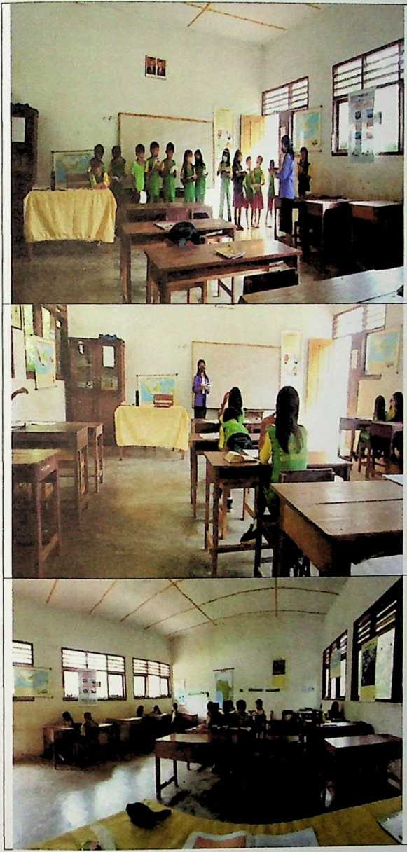
Penjelasan untuk
pembuatan kelompok
5 kelompok yang
sedang megeerjakan
tugas diskusi
Kegiatan literasi,
dengan membaca
Alkitab.

Pendamping ke
kelompok
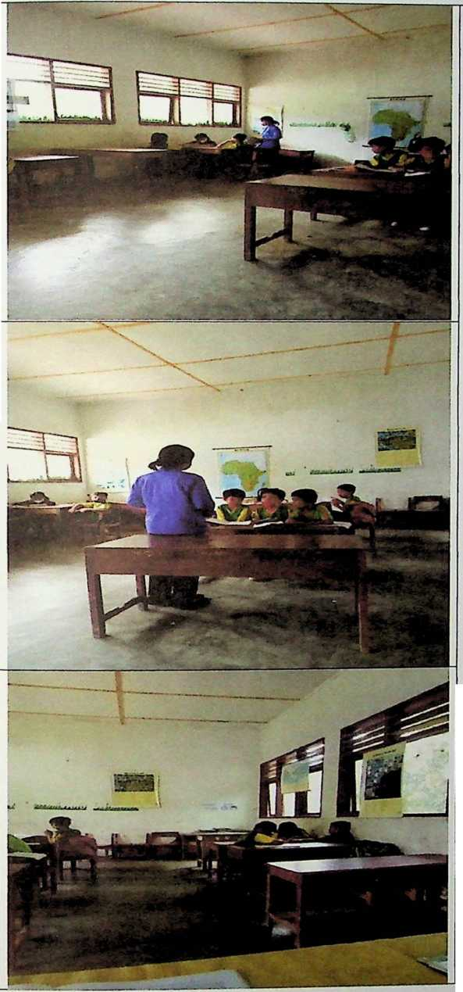
Mempresentasikan
hasil diskusi di depan
kelas
Kelompok sedang
mengerjakan tugas
diskusi
